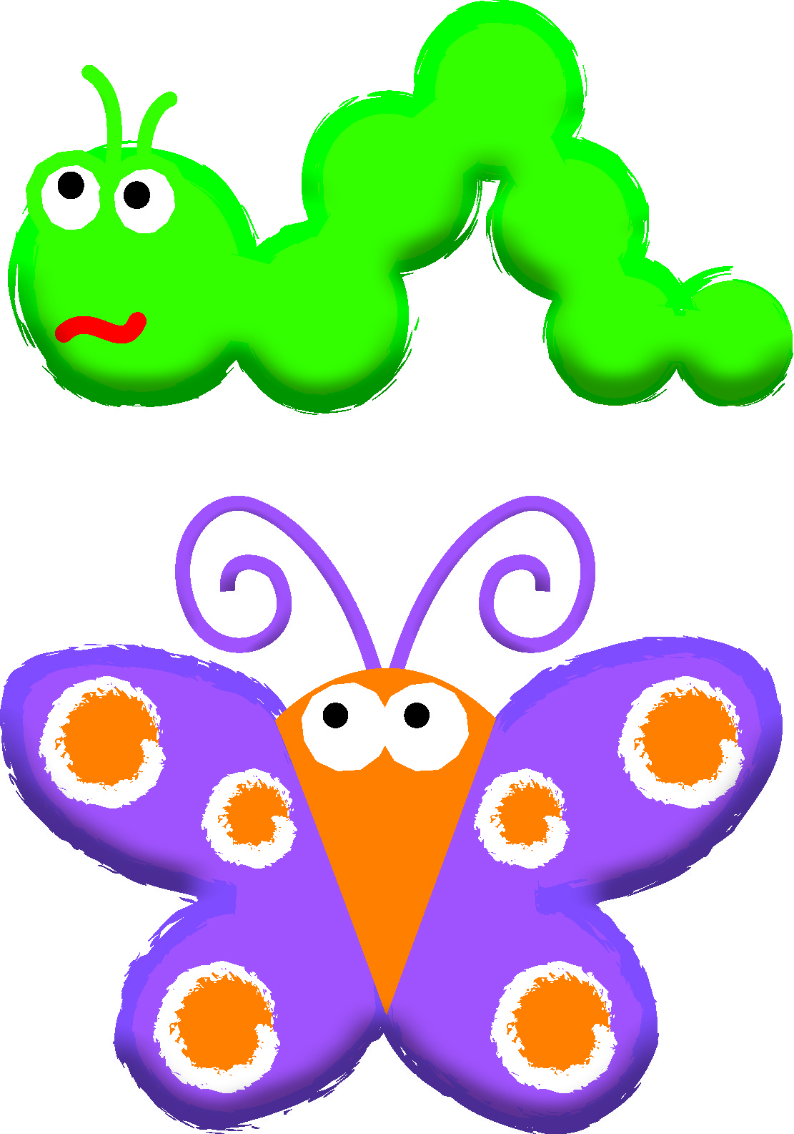
LQ智慧語文 教學計畫書
週數 | 單元 | 課程名稱 | 課本 | 遊戲本
1 | 第一單元 我的家人 | 一.爸爸媽媽 | 課本P2～P9  字詞：我、愛、爸爸、媽媽、爺爺、奶奶、唱歌、跳舞。 | 遊戲本P1～P5
2
3 | 第一單元 我的家人 | 二.哥哥姐姐 | 課本P10～P13  字詞：你、有、哥哥、姐姐、弟弟、妹妹、唱歌、跳舞。 | 遊戲本P6～P9
4
5 | 第一單元 我的家人 | 三.哥哥拍球 | 課本P14～P17  字詞：拍球、一、二、三、四、五、六、跳繩。 | 遊戲本P10～P13
6
7 | 第一單元 我的家人 | 四.小汽車 | 課本P18～P21  字詞：小汽車、很、好玩、喜歡、洋娃娃、小火車、小飛機、機器人。 | 遊戲本P14～P18
8
9 | 第一單元 我的家人 | 五.上學 | 課本P22～P29  字詞：早上、和、一起、上學、畫圖、遊戲、看書、吃飯。 | 遊戲本P19～P23
10
11 | 第一單元 我的家人 | 第一單元複習 | 第一次語文評量
12 | 第二單元 小動物 | 六.大狗小狗 | 課本P30～P33  字詞：大狗、走、小狗、也、叫、大貓、小貓、猴子。 | 遊戲本P24～P28
13
14 | 第二單元 小動物 | 七.小雞母雞 | 課本P34～P37  字詞：小雞、不見了、母雞、大聲小鴨、小羊、母鴨、母羊。 | 遊戲本P29～P32
15
16 | 第二單元 小動物 | 八.小牛小豬 | 課本P38～P41  字詞：這是、小牛、那是、小豬、電話、電視、鞋子、襪子。 | 遊戲本P33～P36
17
18 | 第二單元 小動物 | 九.吃什麼 | 課本P42～P45  字詞：吃、什麼、米、魚、骨頭、草、漢堡、薯條。 | 遊戲本P37～P40
19
20 | 第二單元 小動物 | 十.大象 | 課本P46～P48  字詞：誰的、鼻子、長、大象、脖子、耳朵、長頸鹿、兔子。 | 遊戲本P41～P44
21
22 | 第二單元 小動物 | 總複習 | 第二次語文評量  期末總結性評量 | 總複習P45～P48

